基于烟尘净化率的垃圾焚烧厂除尘系统运行稳定性分析
（深圳杯挑战赛B题）



姓名 | 学号 | 专业 | 联系方式 | 电子邮箱
陈京浩 | 3014210130 | 数学与应用数学 | 15900350589 | cjh_math@163.com
孔令辰 | 3014208011 | 材料科学与工程 | 15620077102 | 648766851@qq.com
李嘉佚 | 3014210133 | 数学与应用数学 | 18302202090 | 18302202090@163.com
曹海芳 | 3014210128 | 数学与应用数学 | 15822581821 | 805657144@qq.com

摘要
本文研究了袋式除尘系统运行稳定性问题并建立模型，由此分析焚烧厂扩建规模上限；接着进一步与新型除尘工艺作对比，以研究模型稳定性的提升幅度。
模型一为基于烟尘净化率的稳定性分析模型。模型采用烟尘净化率作为检测指标，沿用李雅普诺夫稳定性定义思路，通过数理分析的方法一步步推导，得到通过分析语言（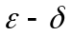语言）建立的除尘系统稳定性分析模型。
模型二以模型一为基础，给出求算工厂扩建面积的优化模型。以国标为限制条件，同时令系统在稳定性临界条件下运行，以最坏排污情况作为限制条件求解最大扩建规模。其中测试过程由计算机程序完成，得到的规模函数待定精度、排污浓度，最大程度拓宽模型的适用面，最后将实际数据以多元线性回归加以拟合作检验。
模型三分析模型一迁移过程中的稳定性，实质为基于滤波的模型稳定性分析。全程分析语言推导，以内指标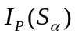与外指标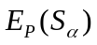对模型稳定性的两面进行表征，同时将结果量化，推导出提升幅度表达式，对题目实例分析后得到稳定性翻倍的结论。

关键词：李雅普诺夫稳定性、优化模型、分析语言、多元线性回归模型

目录
一、问题重述 1
二、问题背景和问题分析 1
2.1问题背景 1
2.2问题分析 1
三、模型假设、符号约定及名词解释 2
3.1模型假设 2
3.2符号约定 2
3.3名词解释 2
四、模型建立 3
4.1 稳定性模型的建立 3
4.1.1稳定性观测指标的定义 3
4.1.2 烟尘净化率函数的定义 3
4.1.3 拦截效应的效率表达式 4
4.1.4 惯性效应的效率表达式 5
4.1.5 理论模型与实验数据的比较 5
4.2问题一模型的建立和求解 6
4.2.1 模型的推导与建立 6
4.2.2最大规模函数的求解 9
4.3问题二模型的建立和求解 10
4.3.1模型准备 10
4.3.2模型推导与建立 10
4.3.3模型的求解 12
五、模型检验 13
5.1 单因子变量对过滤效率的影响 13
5.1.1 过滤风速v和效率函数η的关系 13
5.1.2 布袋有效面积S和效率函数η的关系 13
5.1.3 纤维直径d和效率函数η的关系 14
5.1.4 微粒直径α和效率函数η的关系 15
5.2 多因子变量对过滤效率的影响 16
5.2.1 单位化及标准态规定 16
5.2.2多元线性回归分析模型 16
5.2.3多元线性回归模型的计算 17
5.3回归分析的模型检验 17
六、模型的评价 18
6.1 稳定性分析模型评价 18
6.2 优化面积模型评价 18
6.3 模型稳定性分析评价 18
附录一 19
附录二 27

一、问题重述
随着城市化的发展，人们的生活水平逐渐提高，每日会产生大量的垃圾。然而面对庞大数量的垃圾，固态垃圾的处理与污染性气体排放都是很严峻的问题。尤其在中国，由于人口庞大因而每日产生的垃圾数量不计其数，处理好这些垃圾且对环境产生尽可能小的影响是当前备受关注的。垃圾焚烧过程会产生多种剧毒污染物质，比如二恶英、硫化氢等，对人类有极大危害。以上问题却往往由于需要高额投资而短期无法取得客观收益，导致政府与私人投资者对这些问题置之不理。垃圾积少成多时，对人类健康的危害愈加严重。例如：江苏某村，由于水源受到污染，全村患上罕见疾病。为营造良好的生活环境，效率高且稳定性好的除尘器必不可少。
当今垃圾焚烧发电厂袋式除尘器为较为先进的除尘器，稳定性良好，且除尘效率极高，有着较高的研究价值和提升空间。但是除尘器的稳定性受到如炉压差、袋子的有效表面积、微粒直径、袋子的纤维直径、温度、湿度等因素的影响，需要综合考虑这些因素。科学量化这些因素对袋式除尘器系统稳定性的影响，以此为基础研究除尘器对周边环境的影响，确定具体影响因素的大小，进而求解环境允许排放上限，放得以向政府提议。最后用同一稳定性模型检验新型除尘工艺与袋式除尘工艺双方并进行对比，找到除尘模型稳定性能的提升大小。

二、问题背景与问题分析
2.1问题背景

科学的建设垃圾焚烧发电厂是实现可持续发展的重要举措，但目前的垃圾焚烧除尘工艺存在缺乏稳定性等重大缺陷，导致烟尘排放超标、周围环境恶化等重大影响。袋式烟气处理系统的应用是当今垃圾焚烧厂的主要除尘手段，而布袋除尘工艺环节对整个袋式烟气处理系统的运行稳定性有决定性影响，所以研究袋式除尘系统稳定性对环境保护具有重大的意义。
现在的垃圾焚烧制度有着种种的问题，都是因为除尘工艺不能持续稳定运行的缺陷，怎么提高除尘工艺持续性稳定运行，并且将其量化，不仅能深入揭示现行垃圾焚烧烟气处理技术缺陷以期促进除尘技术进步，同时也能对优化焚烧工况控制及运行维护规程有所帮助。

2.2问题分析

针对问题一，焚烧厂的扩建规模受到单位面积排放总量限额的制约，首先需要量化这些指标从而得出需要求解的关键变量，之后通过对带式除尘器的具体分析，利用建立的模型导出除尘器运行稳定性与这些关键变量之间的关联。找出最容易导致系统不稳定的影响因子，将其作为环境保护综合监测的重点监测指标。
追溯污染的原因，为某些因素影响袋式除尘工艺的稳定性，从而在除尘器自动运行的特定时间段内影响烟尘净化率，烟尘净化率下降则直接导致空气污染。这一过程简单描述如下：

除尘系统运行中的某些因素
影响
除尘系统稳定性
导致
净化率下降
污染空气
针对问题二，可以将已建立的稳定性分析模型运用到新型除尘工艺上，量化比较新型除尘工艺与袋式除尘工艺，从中找到该稳定性模型的提升量，并且对提升量的结果进行分析评测。

三、模型假设与符号约定
3.1模型假设

（1）带式除尘器自动除尘周期（过滤+除尘）为恒定常数；
（2）微粒的布朗运动忽略不计；
（3）纤维、微粒和塑料袋近似为圆形；
（4）微粒进入时没有发生化学反应。

3.2符号约定

符号 | 含义
 | 袋式除尘器处理效率
 | 过滤风速
 | 袋式除尘器有效面积
 | 袋式除尘器袋子的纤维直径
 | 微粒直径
t | 系统自动运行时间
 | 关键因子初值组合
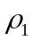 | 垃圾焚烧的烟尘浓度
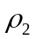 | 经袋式除尘器处理后的烟尘浓度

3.3名词解释^{[1]}

（1）碰撞效应：当含尘气流接近滤袋纤维时，空气将绕过纤维，而较大的颗粒则由于惯性作用偏离空气运动轨迹直接与纤维相撞而被捕获。而且粉尘颗粒越大，气体流速越高，其碰撞效应也越强。
（2）粘附效应：当含尘气体流经滤袋纤维时，部分靠近纤维的尘粒将会与纤维边缘相接触，并被纤维所钩挂、粘附而捕获。
（3）扩散效应：当尘粒直径小于0.2μm时，由于气体分子的相互碰撞而偏离气体流线作不规则的布朗运动，碰到滤袋纤维而被捕获。这种由于布朗运动引起扩散使粉尘颗粒与滤袋纤维接触、吸附的作用，称为扩散效应。粉尘颗粒越小，不规则运动越剧烈，粉尘与滤袋纤维接触机会也越多。

四、模型建立
4.1 稳定性模型的建立

4.1.1稳定性观测指标的定义

（1）首先明确一般意义上的稳定性定义。在工程与科学领域普遍将“稳定性”定义与“初始状态的微小扰动在系统运行过程中的影响”挂钩，如果系统能够自动修正扰动则认为是稳定（且为渐进稳定）；如果在给定测试时间内系统运行受到的影响可控也认为是稳定（一般稳定）；若某影响因子微小扰动作用会随系统运行而被放大，则系统在该因子的作用下是不稳定的。
（2）给定测试时间。除尘系统的自动运行是有时限的（在一定时间后需要检修，更换磨损布袋之类），所以在一定测试时间内建立模型是合理而科学的。在查阅资料后，本文以30个连续工作日作为测试时间。
（3）稳定性观测指标的选择。所谓烟尘净化装置，其目的在于净化烟尘。本文采用烟尘净化率作为观测指标：
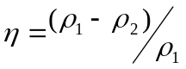 （4-1-1）
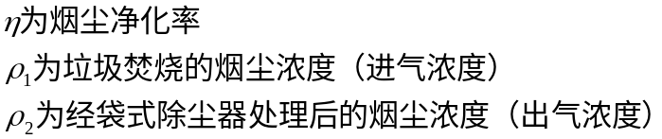
烟尘净化率是各个影响因素共同影响的最终结果表征，是维系着排污量的重要变量，将作为本文研究的重点。

4.1.2 烟尘净化率函数的定义

对于效率函数的表达式，在主要假设的前提下，我们查阅资料发现，效率函数η主要由过滤风速v、布袋的有效面积S、布袋材料的纤维直径d、微粒直径等几个主要因素的影响。首先假设这些因变量之间为无关变量，当微粒通过袋子的时候，首先由于微粒本身撞击在袋子的纤维微粒上，而被袋子拦截，不能通过并被沉积下来，我们称之为拦截效应，并且假设拦截效应的效率为。其次，由于微粒和纤维本身都是微米数量级大小的颗粒，在运动过程中，两者之间的万有引力作用可以影响微粒的行进轨道，使得微粒向着纤维运动，并被吸附在纤维上，我们称之为惯性效应，并且假设惯性效应的效率为。所以总的效率函数表达式为：
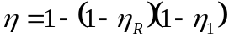 （4-1-2）

4.1.3 拦截效应的效率表达式

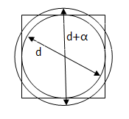
我们取一个微小的单位纤维研究，将每一个单纤维抽象为一个圆形，其直径为d。再用将袋子划分成很多个边长为d的正方形和这个圆相切。对于任意一个直径为的微粒，在它被吸附时可能落在这个正方形的任意一个地方。令微粒圆心与纤维圆心为D，如果即说明微粒和纤维没有任何碰撞，这一部分微粒没有被纤维沉淀住；反之，如果即说明微粒和纤维之间产生了碰撞，这一部分的微粒会被沉淀住。所以可以得知：
图1
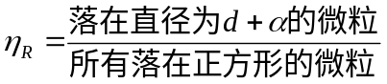
由于微粒数量极大，微粒的数量之比就可以转化成面积之比了。令直径为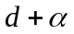大圆和正方形重合的总面积为S₁，正方形的面积为S₂，那么
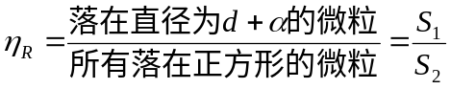 （4-1-3）
容易得到
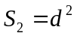 （4-1-4）
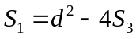
下面开始推导S₁如右图，令封闭图形AOB的面积为S₃，就有

以圆的圆心为原点建立直角坐标系，所以圆的方程为
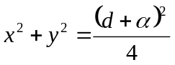
可以得到A,B两点坐标分别是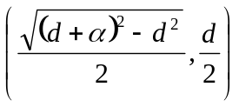和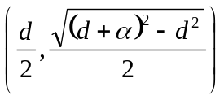，由微积分的知识可以得到
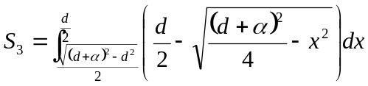 （4-1-5）
积分之后
（4-1-6）

由于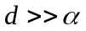，所以
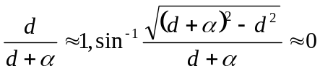
代入（4-1-6）式S₃可以近似化简为
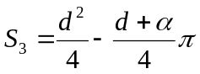 （4-1-7）
即可得表达式
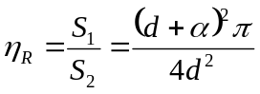 （4-1-8）

4.1.4 惯性效应的效率表达式

根据文献查阅^{[2]}，我们得到了惯性效应的表达式为
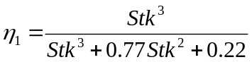 （4-1-9）
式中
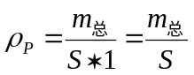 （4-1-10）
其中微粒的密度，空气动力粘性指数，在袋式除尘器处理的时候，当温度为150—200时的工作效率最高，我们取温度为160，那么根据资料查找可以得知此时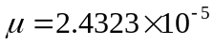（Pa·s）为空气动力粘性指数。我们假设单位时间内，通过总面积单位长度的粒子质量是一定的，并且根据实际情况考虑我们取（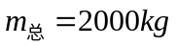），
代入（4-1-3）式可以得到Stk的最终表达式为
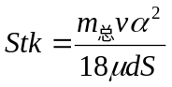 （4-1-11）
综合式（4-1-8）和式（4-1-9）即可得到效率函数理论的最终表达式。

4.1.5 理论模型与实验数据的比较

共取五组有代表性的实验数据^{[3]}，利用Excel软件计算出理论推导析结果数值，并与实验值做比较，结果如下表：

实验组数 | v（m/min） | S() | d() | () | η的实验数据结果 | 的计算结果 | 的计算结果 | η的理论推导结果 | 相对误差
第一组 | 2.2 | 0.2048 | 30 | 0.8 | 95.34% | 82.78% | 51.89% | 91.72% | 3.95%
第二组 | 2.6 | 0.2048 | 30 | 0.8 | 99.12% | 82.78% | 57.52% | 92.69% | 6.94%
第三组 | 2.2 | 0.2312 | 30 | 0.8 | 96.12% | 82.78% | 47.48% | 90.95% | 5.68%
第四组 | 2.2 | 0.2048 | 50 | 0.8 | 91.44% | 81.07% | 32.12% | 87.15% | 4.92%
第五组 | 2.2 | 0.2048 | 30 | 1.0 | 95.89% | 83.86% | 65.75% | 94.47% | 1.50%
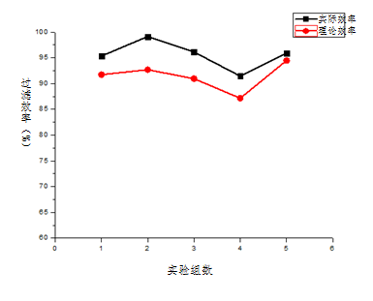
表1
利用originlab做出理论和实践的关系如图，由上表及右图可以看出，具体的实验结果与理论值有一定的相对误差，但是都在7%以内，而且总体的趋势和相对大小值是相互吻合的，可以利用于确定了初值来计算效率值，并且可以用来比较大小，利用多元函数理论可以计算出效率的最大值，说明此理论推导有具有使用的价值。但是依然存在一下不足：

图2
（1）理论推导中在计算用到了近似处理，当微粒直径较大，纤维直径较小时无法做到近似，使得误差较大。
（2）当微粒半径较小时，微粒的布朗运动体现较为明显，因为布朗运动是杂乱无章的，所以使得其过滤的运动速度不会把握，很难定量描述，只有以平均值代替。
（3）由于推导过程中没有考虑到扩散效率的影响，所以总是使得理论效率小于实际效率。

4.2问题一模型的建立和求解

4.2.1 模型推导与建立

（1）烟尘净化率函数分析
经过查阅相关资料，本文归纳出能够对袋式除尘系统稳定性造成影响的关键因子为4项：v、s、d、。其他因素可以认为无法直接干扰系统运行，或至多通过影响这4项关键因子间接影响稳定性（这又可以归结到关键因子的研究中）。所以观测指标烟尘净化率可以表示为关键因子的函数：
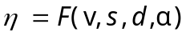
而在关键因子初值给定的情况——即在正常的焚烧厂工作环境下，除尘器在正常状态下开启。在随后的一个测试时段（30天）内，所有关键因子都可以看成是时间t的单值函数：
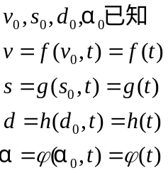
因而烟尘净化率本质上是一个多元复合函数，在关键因子初值给定条件下能表示为系统自动运行时间t的单值函数：
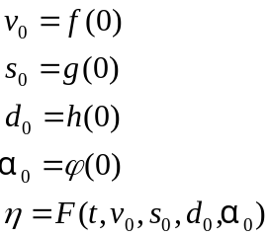
由此，关键因子初值正是本文研究的重点，它是“稳定性”定义中的最重要部分。考虑关键因子初值（初始投料量与初始环境），它们是在除尘器启动的瞬间给出的定值，与运行时间t无关。
（2）稳定性及稳定半径在布袋除尘系统中的含义
在进一步讨论之前，本文给出“稳定性”在此特定袋式烟尘处理系统当中的定义：
稳定初值组合：对于实际需要的测试灵敏度（越小表示对除尘率要求越高），在某关键因子初值组合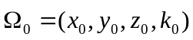环境下启动装置，烟尘净化率在测试时段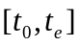全程保持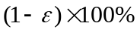以上，则称该关键因子的初值组合为能够使系统稳定运行的初值组合。表述如下：
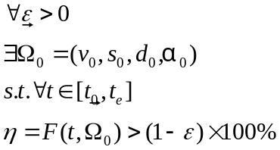
以下给出基于烟尘净化率的稳定性分析模型（模型一）：
若某关键因子x的值在启动装置的瞬间与稳定初值组合中的值在一定误差范围内相异，系统烟尘净化率仍然能够保证全程满足测试灵敏度要求，则称系统对于某一关键因子是稳定的。表述如下：
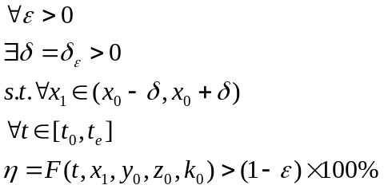
可以注意到，稳定性是允许初始量（这里是关键因子初值）有所偏差而在给定测试灵敏度（这里是0.1）范围内不影响观测指标（这里是烟尘净化率）。
因此，研究的最终目的就是要解出这些初值在污染上限给定的条件下允许波动范围。这样，系统在关键因子处于误差允许范围内启动运行，可以在测定时段内保持全程稳定（全程不需要人工操作的机器检修）。
我们定义关键因子x的稳定半径作为关键因子x对系统稳定性的影响指标：
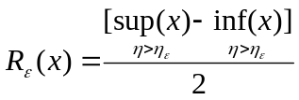 （4-2-1）
其中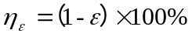为需要达到的除尘率。
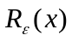越小，表示因子x允许波动的范围越小，对系统稳定性影响越大。只要x初值有微小的波动就可能超出最佳初值的稳定半径，导致在测试时段之内净化率下降到以下，污染排放就会超标。
（3）排污国标对系统稳定性的要求
在模型分析中已给出如下指标^{[4]}：
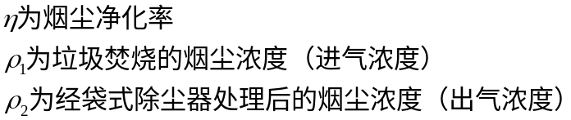
则可以通过上式求出：
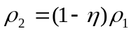 （4-2-2）
问题一要求在给定焚烧厂周边范围单位面积排放总量限额（地区总量/地区面积）情况下求解扩建面积，我们采用国标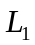=30mg/Nm^3作为标准作为第一个检测环节：
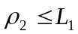 （4-2-3）
同时由于国标允许焚烧炉每年有60小时的故障排放时间。所谓故障排放，便是允许未经除尘的焚烧尾气直接排放。以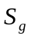为国标给定的垃圾焚烧厂规模，总量排放上限L₂（年排放总量）为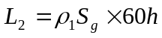，将其设定第二个检测环节：
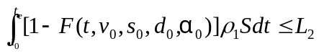 （4-2-4）
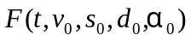为烟气净化率的函数表达式。
化简上述积分式：
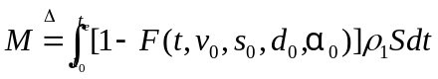
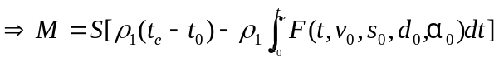 （4-2-5）
M为测定时间实际排放总量，所以第二个检测环节可以表示为：
M 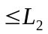
基于稳健性，该模型将在最坏排污状态下考虑扩建规模，将第二个检测环节排污限制条件加强为：
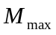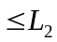
这隐含着所有关键因子都在稳定半径上取值的条件，此时测试时段内排出的烟尘总量最大。由于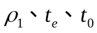都是定量，要解决上述不等式，关键在找出净化率积分最小值：
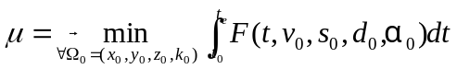
由于模型假设中给定测定时间为一个月，以国标年标准的1/12为上限。由此可得：
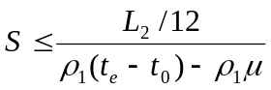
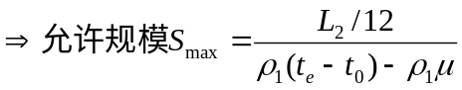 （4-2-6）
在这种保持了稳定性的最坏排污情况下，可以求出扩建规模，解决第一问。

4.2.2最大规模函数的求解

根据模型推导，给出以下优化模型（模型二）：
限制条件：
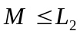
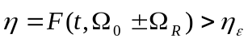

求解：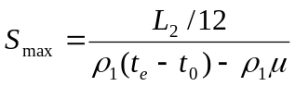
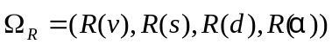为稳定初值组合的稳定半径组合；
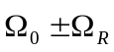目的在于使除尘率达到临界状态；
为除尘率积分最小值；
^{[5]}
^{[6]}
模型中的三个限制条件分别表示：国标检测环节一、国标检测环节二、在系统稳定性临界状态下运行（最坏排污状态）；求解出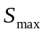为允许建设最大规模。
在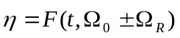条件下，系统在稳定性边缘运行，烟尘净化率最低。此时有：
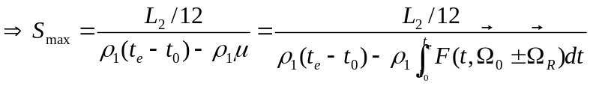 （4-2-7）
所以要解出该模型，关键在于得出每个关键因子的稳定半径，即需要求出稳定初值组合的稳定半径组合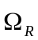。

4.3问题二模型的建立和求解

4.3.1模型准备

对问题二的解析：原本用于分析布袋除尘系统稳定性的模型，现迁移到新型超净除尘替代工艺中分析其稳定性，模型的运用所受各因素干扰的影响减小，此所谓“除尘模型稳定性的提升”，并需要求出具体提升了多少。
追溯模型稳定性提升的原因，在于除尘系统的优化。原本需要4个关键因子、一定限额的测试时段方得以给出稳定半径以刻画影响因素对系统稳定性的影响，在采用新型超净除尘替代工艺后克服老工艺布袋除尘器的缺点，关键因子的选取、个数及每个关键因子的稳定半径都将发生变化。原本布袋除尘系统的关键因子稳定半径将会增大，某些关键因子由于除尘机理的改进从而转化为非关键因子，不再对烟尘净化率起直接作用。这样，除尘效果能超过布袋除尘工艺且能有高稳定性。

4.3.2模型推导与建立

对模型的稳定性分析，本文采用自动化相关领域的解释，即分析避免了某个单一指标决定最终评价结果的现象，可以称为去噪，或滤波。
模型P在系统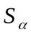上运作的稳定性定义：将影响因子x从模型P的检测指标集中去除，此时模型P在缺失影响因子的状态下对系统进行稳定性分析，若分析结果与完整模型P的分析结果的差异在一定范围内，则影响因子x对模型P分析系统是稳定的。
即：
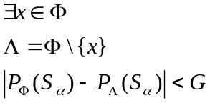
其中为模型P的检测指标集；
G为允许的差异范围。
则下列成立下式：
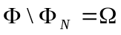
其中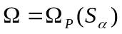为系统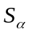在模型P的分析下的关键因子集。
本文将满足上述条件的影响因子称为无效因子。模型P的无效因子组成的集合记为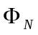，将集合的基数定义如下指标：
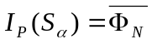
为在模型P下系统的无效因子个数，称为模型稳定性的内指标。
在无效因子的定义中，为其他影响因子固定而除去一个特定影响因子，所以在衡量模型稳定性时还需要添加另一指标：
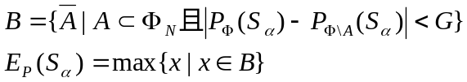
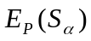为在模型P下系统能同时去除的无效因子最多个数，称为模型稳定性的外指标。
由此可导出基于滤波的模型稳定性分析模型：
- 若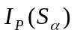<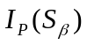且<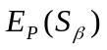，则表明相比于作用于系统，模型P作用于系统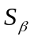时稳定性有明显提升，提升幅度
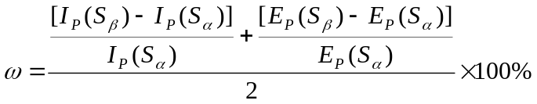 （4-3-1）
- 若>且>，
则表明相比于作用于系统，模型P作用于系统时稳定性明显下降。
- 其余情况皆表示模型P作用于系统和系统其稳定性没有发生显著变化。

4.3.3模型的求解

所谓新型超净除尘替代工艺，本文中认为是当今较为高效的电袋组合式除尘器中静电除尘技术。其除尘效率定义为捕集下来的粉尘量与烟气中总含尘量之比值，通常可以通过静电除尘器前后的烟尘分析仪测得的烟尘浓度来计算除尘效率。
和初始模型一样，本文同样把除尘效率定义为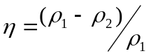，其中为为垃圾焚烧的烟尘浓度（进气浓度），为袋式除尘器处理后的烟尘浓度（出气浓度）。
在理论上，除尘效率：
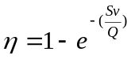 （4-3-2）
式中v为趋进速度，单位m/s；
S为集尘极总面积,即布袋有效面积，单位为m2;
Q含尘气体流量，单位m3/s。
此除尘效率理论由多依奇在1922年理论上推导得出，建立在通道纵向任一断面上粉尘浓度是均匀、进入电除尘器的粉尘粒子立即带电、忽略电风及二次扬尘等假设基础上的。
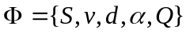
可得：
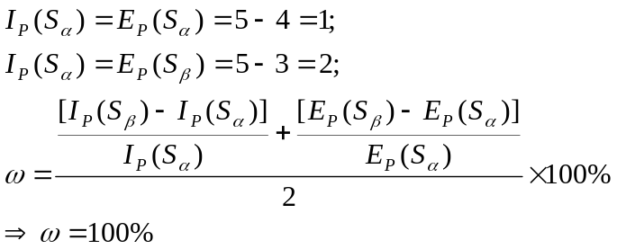
基于滤波分析的模型稳定性检测下，除尘模型在分析新型超净除尘替代工艺时稳定性翻倍（提升幅度100%）。
五、模型检验
对于效率函数，我们收集到了相关的数据，并且使用回归的方式对效率函数的准确性进行了模型检验。

5.1 单因子变量对过滤效率的影响

我们得到了以下数据，假设这些数据之间是无关变量，那么利用了控制变量的思想，在标准状态：过滤风速v=2.2 m/min，布袋有效面积S=0.2048，布袋材料的纤维直径d=30，微粒直径α=0.8的条件下，分别在一定范围内改变v、S、d、α得出关系。

5.1.1 过滤风速v和效率函数η的关系

在除过滤风速之外的标准状态下，通过改变风速大小得到的表格如下：

过滤风速m/min | 0.2 | 0.6 | 1.0 | 1.4 | 1.8 | 2.2 | 2.6 | 3.0
过滤效率 | 98.82% | 97.62% | 81.24% | 84.88% | 92.18% | 95.34% | 98.45% | 99.12%
表2

使用originlab软件做出关系曲线图如下：

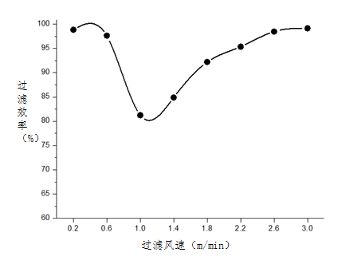

图3

如图关系可知，当过滤风速增加时，过滤效率呈现先减小后增加的趋势。当风速较小时，虽然过滤效率比较高，但是会大大的降低除尘的速度，所以我们可以舍去较小的风速，从v=1.0 m/min开始研究风速对过滤效率的影响。而且从图中可以看出，过滤风速从1.0m/min 之后，与过滤效率有一定的正相关关系。

5.1.2 布袋有效面积S和效率函数η的关系

在除布袋有效面积之外的标准状态下，通过改变布袋有效面积得到的表格如下：
布袋直径m | 0.10 | 0.11 | 0.12 | 0.13 | 0.14 | 0.15 | 0.16 | 0.17 | 0.18
布袋数量 | 32 | 32 | 32 | 32 | 32 | 32 | 32 | 32 | 32
布袋总有效表面积 | 0.0800 | 0.0968 | 0.1152 | 0.1352 | 0.1568 | 0.1800 | 0.2048 | 0.2312 | 0.2592
过滤效率 | 85.64 | 88.43% | 90.89% | 92.56% | 93.23% | 94.98% | 95.58% | 96.12% | 97.76%
表3

使用originlab软件做出关系曲线图如下：
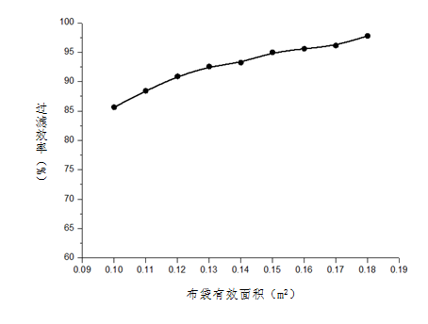

图4

如图关系可知，当布袋有效表面积增加时，过滤效率逐渐增加，所以我们可以从布袋直径为0.1m开始，研究布袋有效表面积对过滤效率的影响。

5.1.3 纤维直径d和效率函数η的关系

在除纤维直径之外的标准状态下，通过改变纤维直径得到的表格如下：

纤维直径 | 10 | 30 | 50 | 70 | 90 | 110 | 130 | 150
过滤效率 | 84.62% | 92.53% | 91.44% | 88.27% | 82.13% | 78.56% | 76.53% | 74.17%
表4

使用originlab软件做出关系曲线图如下：

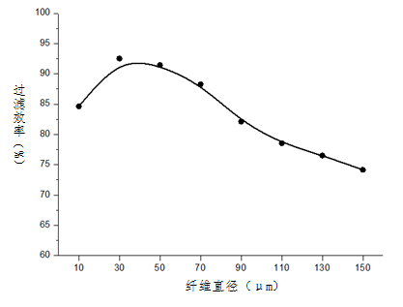

图5

如图可知，当纤维直径增加时，过滤效率呈现先增大后减小的趋势。当纤维直径较小时，对材料制作的要求比较高 ，价格比较昂贵，所以可以舍去纤维直径较小时的情况，从d=30开始研究。而且从图中可以看出，纤维直径从30之后，与过滤效率有一定的负相关关系。

5.1.4 微粒直径α和效率函数η的关系

在除微粒直径之外的标准状态下，通过改变微粒直径得到的表格如下：

微粒直径 | 0.05 | 0.10 | 0.20 | 0.30 | 0.40 | 0.60 | 0.80 | 1.00
过滤效率 | 96.56% | 90.62% | 85.23% | 88.77% | 91.13% | 94.26% | 95.10% | 95.89%
表5

使用originlab软件做出关系曲线图如下：
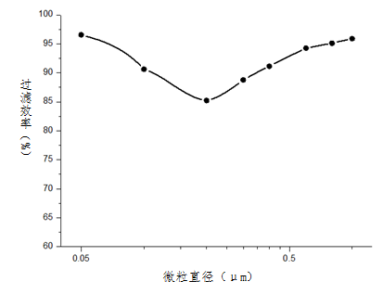

图6

如图可知，当微粒直径增加时，过滤效率呈现先增大后减小的趋势。由于当微粒直径较小时，过滤效率已经比较大，而且在现实除尘过程中，大于0.2μm的微粒对人体的伤害远远大于小于0.2μm的微粒，而且当微粒直径较小时，已经有比较好的过滤效率，所以可以舍去前段，从α=0.2μm开始研究。而且从图中可以看出，微粒直径从α=0.2μm之后，与过滤效率有一定的正相关关系。

5.2 多因子变量对过滤效率的影响

由前面单因子对过滤效率的影响可知，在一定范围内以上四个影响因素都对过滤效率有着一定的相关关系，所以我们在这个指定范围内，利用多元线性回归模型，找到过滤效率η与四个主要影响因素的关系式。

5.2.1 单位化及标准态规定

在利用多元线性回归之前，我们知道线性即需要加和。然而由于各个主要影响因素的单位不尽相同，而且过滤效率本身没有单位，所以我们需要规定一个标准态，用影响因素的数值除以标准态，即可得到量纲为1 而且能表现影响因素大小的数。所以我们规定标准态：过滤风速 =2.2 m/min，布袋有效面积=0.2048，布袋材料的纤维直径=30μm，微粒直径=0.8μm。
那么通过除以标准态，即可将所有的影响因子变为量纲为1的量。

5.2.2多元线性回归分析模型

利用标准态，我们得到回归公式的表达式为：
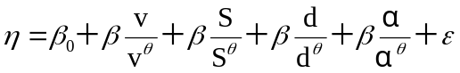

式中，为模型的参数，即要求解的数值，v、S、d、为可以测得的实验数据，为误差项，即残差。根据范围内的数据筛选，我们一共可以得到28组数据。假设多元样本回归函数为：
所以回归残差。我们假设：
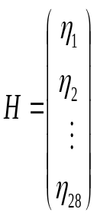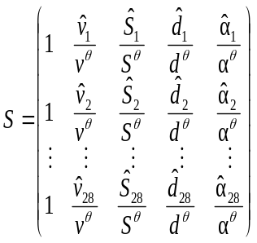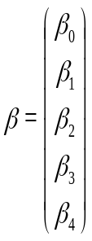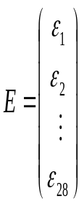
那么多元线性回归的数学模型可以写成矩阵形式：

5.2.3多元线性回归模型的计算

利用originlab软件拟合，将这28组数据带入，最终得到回归系数：
并且得到校正相关系数R的平方为0.94367，是接近1的，以及置信概率为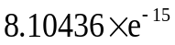，是接近0的，所以以上两个数据说明在这个范围内，拟合效果是很显著的。所以综上所述得到效率与过滤风速布袋有效面积布袋材料的纤维直径微粒直径四个主要影响因素的回归方程为： （5-2-1）
5.3回归分析的模型检验

共取五组有代表性的实验数据，利用Excel软件计算出和回归分析的结果数值，并与实验值和理论值做比较，结果如下表：
实验组数 | v（m/min） | S() | D() | () | η的实验数据结果 | η的回归分析结果 | 相对误差（%） | 理论推导与回归分析的相对偏差（%）
第一组 | 2.2 | 0.2048 | 30 | 0.8 | 95.34% | 94.51% | 0.87% | 3.04%
第二组 | 2.6 | 0.2048 | 30 | 0.8 | 99.12% | 98.43% | 0.70% | 6.19%
第三组 | 2.2 | 0.2312 | 30 | 0.8 | 96.12% | 95.92% | 0.21% | 5.46%
第四组 | 2.2 | 0.2048 | 50 | 0.8 | 91.44% | 90.90% | 0.59% | 4.30%
第五组 | 2.2 | 0.2048 | 30 | 1.0 | 95.89% | 96.89% | 1.04% | 2.56%
表7
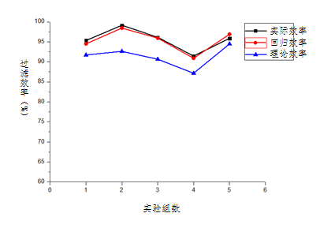
利用originlab做出理论和实践的关系如图，由上表及右图可以看出，效率函数的回归拟合效果较好，和实验结果相对误差都能在1%左右及以内，变化趋势也是和理论推导相对吻合的。但是在此回归分析中只取了单调的部分，即有一定的局限性。
从以上两点分析可以看出，模型在建立过程中无论是和实验数据的检验比较还是和回归结果的比较，相对误差都是不大的，所以即可以利用此模型解决以下问题。
图7
六、模型的评价
6.1稳定性分析模型评价：

该模型是基于烟尘净化率的稳定性分析模型。本文的研究对象是烟尘净化装置，其直接目的也是唯一目的便是净化烟尘。模型采用烟尘净化率作为检测指标，目的性强，具备科学性与合理性。在定义稳定性时沿用李雅普诺夫稳定性定义思路，在查阅大量工程与科学领域专业书籍对稳定性的定义后给出，具备严谨性与可靠性。模型推导的过程在论文中详细呈现，环环相扣，并运用分析语言（语言）给定系统稳定性分析模型，规范准确。

6.2优化面积模型评价：

模型二是基于模型一（稳定性分析模型）的求算工厂扩建面积的优化模型。模型以国标作为限制条件，有足够权威性；同时将系统在稳定性的临界条件下运行，以最坏排污情况下的系统运行作为限制条件，达到了对污染问题处理的稳健性，绝不姑且任何对排污的错误评估发生。该模型最大优点为可迁移性强、可适用面广。根据实际生产与监测需要给定净化率精准度，给定待检测工厂的垃圾焚烧排污浓度，根据该优化模型可以直接解出国标规定下的允许扩建面积，且模型不受任何地域因素、仪器固有除尘效率差异的影响。

6.3模型稳定性分析评价：

模型三用于分析模型一迁移过程中的稳定性，实质为基于滤波的模型稳定性分析。全程分析语言推导，对模型稳定性的两面进行表征（内指标与外指标），考虑全面周全；同时将结果量化，得出提升幅度。在模型解决中引用多依奇在1922年的理论成果，可信度高。

附录一

MATLAB程序

function N = Untitled2( v,S,d,a)
%此函数被用来计算烟尘净化率积分最小值
%v为过滤风速，S为布袋有效面积，d为布袋材料的纤维直径,a为微粒直径
N1=57.87611+21.58682*v/2.2+10.94036*S/0.2048-5,41492*d/0.00003+9.52517*a/0.0000008;
if nargout==1,N=N1; elseif nargout==0, disp(N1);
end

function Smax = Untitled3(L,p,v,S,d,a)
%计算扩建规模
% L为年排放总量，p为垃圾焚烧的烟尘浓度
t=60*60*24;t1=30*t;
Sm=L/(12*(p*t1-p*N(v,S,d,a)));%调用N函数
if nargout==1, Smax=Sm; elseif nargout==0, disp(Smax);
end

现有污染源大气污染物排放限值
序号 | 污染物 | 最高  允许排  放浓度  (mg/m3) | 最高允许排放速率(kg/h) |  |  |  | 无组织排放监控浓度限值
序号 | 污染物 | 最高  允许排  放浓度  (mg/m3) | 排气筒(m) | 一级 | 二级 | 三级 | 监控点 | 浓度(mg/m3)
 | 1200  (硫、二氧化硫、硫酸和其它含硫化合物生产) | 15  20  30  40  50  60  70  80  90  100 | 1.6  2.6  8.8  15  23  33  47  63  82  100 | 3.0  5.1  17  30  45  64  91  120  160  200 | 4.1  7.7  26  45  69  98  140  190  240  310 | 无组织排放源上风向设参照点，下风向设监控点 | 0.50  (监控点与参照点浓度差值)
二氧化硫 | 700  (硫、二氧化硫、硫酸和其它含硫化合物使用)
2 | 氮  氧  化  物 | 1700  (硝酸、氮肥和火炸药生产) | 15  20  30  40  50  60  70  80  90  100 | 0.47  0.77  2.6  4.6  7.0  9.9  14  19  24  31 | 0.91  1.5  5.1  8.9  14  19  27  37  47  61 | 1.4  2.3  7.7  14  21  29  41  56  72  92 | 无组织排放源上风向设参照点，下风向设监控点 | 0.15  (监控点与参照点浓度差值)
2 | 氮  氧  化  物 | 420  (硝酸使用和其它)
3 | 颗  粒  物 | 22  (碳黑尘、染料尘) | 15  20  30  40 | 禁  排 | 0.60  1.0  4.0  6.8 | 0.87  1.5  5.9  10 | *  周界外浓度最高点 | 肉眼不可见
3 | 颗  粒  物 | 80**  (玻璃棉尘、石英粉尘、矿渣棉尘) | 15  20  30  40 | 禁  排 | 2.2  3.7  14  25 | 3.1  5.3  21  37 | 无组织排放源上风向设参照点，下风向设监控点 | 2.0  (监控点与参照点浓度差值)
3 | 颗  粒  物 | 150  (其它) | 15  20  30  40  50  60 | 2.1  3.5  14  24  36  51 | 4.1  6.9  27  46  70  100 | 5.9  10  40  69  110  150 | 无组织排放源上风向设参照点，下风向设监控点 | 5.0  (监控点与参照点浓度差值)
4 | 氟  化  氢 | 150 | 15  20  30  40  50  60  70  80 | 禁  排 | 0.30  0.51  1.7  3.0  4.5  6.4  9.1  12 | 0.46  0.77  2.6  4.5  6.9  9.8  14  19 | 周界外浓度最高点 | 0.25
5 | 铬  酸  雾 | 0.080 | 15  20  30  40  50  60 | 禁  排 | 0.009  0.015  0.051  0.089  0.14  0.19 | 0.014  0.023  0.078  0.13  0.21  0.29 | 周界外浓度最高点 | 0.0075
6 | 硫  酸  雾 | 1000  (火炸药厂) | 15  20  30  40  50  60  70  80 | 禁  排 | 1.8  3.1  10  18  27  39  55  74 | 2.8  4.6  16  27  41  59  83  110 | 周界外浓度最高点 | 1.5
6 | 硫  酸  雾 | 70  (其它)
7 | 氟  化  物 | 100  (普钙工业) | 15  20  30  40  50  60  70  80 | 禁  排 | 0.12  0.20  0.69  1.2  1.8  2.6  3.6  4.9 | 0.18  0.31  1.0  1.8  2.7  3.9  5.5  7.5 | 无组织排放源上风向设参照点，下风向设监控点 | 20(μg/m3)  (监控点与参照点浓度差值)
7 | 氟  化  物 | 11  (其它)
8 | *  氯  气 | 85 | 25  30  40  50  60  70  80 | 禁  排 | 0.60  1.0  3.4  5.9  9.1  13  18 | 0.90  1.5  5.2  9.0  14  20  28 | 周界外浓度最高点 | 0.50
9 | 铅  及  其  化  合  物 | 0.90 | 15  20  30  40  50  60  70  80  90  100 | 禁  排 | 0.005  0.007  0.031  0.055  0.085  0.12  0.17  0.23  0.31  0.39 | 0.007  0.011  0.048  0.083  0.13  0.18  0.26  0.35  0.47  0.60 | 周界外浓度最高点 | 0.0075
10 | 汞  及  其  化  合  物 | 0.015 | 15  20  30  40  50  60 | 禁  排 | 1.8×10-3  3.1×10-3  10×10-3  18×10-3  27×10-3  39×10-3 | 2.8×10-3  4.6×10-3  16×10-3  27×10-3  41×10-3  59×10-3 | 周界外浓度最高点 | 0.0015
11 | 镉  及  其  化  合  物 | 1.0 | 15  20  30  40  50  60  70  80 | 禁  排 | 0.060  0.10  0.34  0.59  0.91  1.3  1.8  2.5 | 0.090  0.15  0.52  0.90  1.4  2.0  2.8  3.7 | 周界外浓度最高点 | 0.050
12 | 铍  及  其  化  合  物 | 0.015 | 15  20  30  40  50  60  70  80 | 禁  排 | 1.3×10-3  2.2×10-3  7.3×10-3  13×10-3  19×10-3  27×10-3  39×10-3  52×10-3 | 2.0×10-3  3.3×10-3  11×10-3  19×10-3  29×10-3  41×10-3  58×10-3  79×10-3 | 周界外浓度最高点 | 0.0010
13 | 镍  及  其  化  合  物 | 5.0 | 15  20  30  40  50  60  70  80 | 禁  排 | 0.18  0.31  1.0  1.8  2.7  3.9  5.5  7.4 | 0.28  0.46  1.6  2.7  4.1  5.9  8.2  11 | 周界外浓度最高点 | 0.050
14 | 锡  及  其  化  合  物 | 10 | 15  20  30  40  50  60  70  80 | 禁  排 | 0.36  0.61  2.1  3.5  5.4  7.7  11  15 | 0.55  0.93  3.1  5.4  8.2  12  17  22 | 周界外浓度最高点 | 0.30
15 | 苯 | 17 | 15  20  30  40 | 禁  排 | 0.60  1.0  3.3  6.0 | 0.90  1.5  5.2  9.0 | 周界外浓度最高点 | 0.50
16 | 甲  苯 | 60 | 15  20  30  40 | 禁  排 | 3.6  6.1  21  36 | 5.5  9.3  31  54 | 周界外浓度最高点 | 0.30
17 | 二  甲  苯 | 90 | 15  20  30  40 | 禁  排 | 1.2  2.0  6.9  12 | 1.8  3.1  10  18 | 周界外浓度最高点 | 1.5
18 | 酚  类 | 115 | 15  20  30  40  50  60 | 禁  排 | 0.12  0.20  0.68  1.2  1.8  2.6 | 0.18  0.31  1.0  1.8  2.7  3.9 | 周界外浓度最高点 | 0.10
19 | 甲  醛 | 30 | 15  20  30  40  50  60 | 禁  排 | 0.30  0.51  1.7  3.0  4.5  6.4 | 0.46  0.77  2.6  4.5  6.9  9.8 | 周界外浓度最高点 | 0.25
20 | 乙  醛 | 150 | 15  20  30  40  50  60 | 禁  排 | 0.060  0.10  0.34  0.59  0.91  1.3 | 0.090  0.15  0.52  0.90  1.4  2.0 | 周界外浓度最高点 | 0.050
21 | 丙  烯  腈 | 26 | 15  20  30  40  50  60 | 禁  排 | 0.91  1.5  5.1  8.9  14  19 | 1.4  2.3  7.8  13  21  29 | 周界外浓度最高点 | 0.75
22 | 丙  烯  醛 | 20 | 15  20  30  40  50  60 | 禁  排 | 0.61  1.0  3.4  5.9  9.1  13 | 0.92  1.5  5.2  9.0  14  20 | 周界外浓度最高点 | 0.50
23 | *  氯  化  氢 | 2.3 | 25  30  40  50  60  70  80 | 禁  排 | 0.18  0.31  1.0  1.8  2.7  3.9  5.5 | 0.28  0.46  1.6  2.7  4.1  5.9  8.3 | 周界外浓度最高点 | 0.030
24 | 甲  醇 | 220 | 15  20  30  40  50  60 | 禁  排 | 6.1  10  34  59  91  130 | 9.2  15  52  90  140  200 | 周界外浓度最高点 | 15
25 | 苯  胺  类 | 25 | 15  20  30  40  50  60 | 禁  排 | 0.61  1.0  3.4  5.9  9.1  13 | 0.92  1.5  5.2  9.0  14  20 | 周界外浓度最高点 | 0.50
26 | 氯  苯  类 | 85 | 15  20  30  40  50  60  70  80  90  100 | 禁  排 | 0.67  1.0  2.9  5.0  7.7  11  15  21  27  34 | 0.92  1.5  4.4  7.6  12  17  23  32  41  52 | 周界外浓度最高点 | 0.50
27 | 硝  基  苯  类 | 20 | 15  20  30  40  50  60 | 禁  排 | 0.060  0.10  0.34  0.59  0.91  1.3 | 0.090  0.15  0.52  0.90  1.4  2.0 | 周界外浓度最高点 | 0.050
28 | 氯  乙  烯 | 65 | 15  20  30  40  50  60 | 禁  排 | 0.91  1.5  5.0  8.9  14  19 | 1.4  2.3  7.8  13  21  29 | 周界外浓度最高点 | 0.75
29 | 苯  并  a  芘 | 0.50×10-3  (沥清、碳素制品生产和加工) | 15  20  30  40  50  60 | 禁  排 | 0.06×10-3  0.10×10-3  0.34×10-3  0.59×10-3  0.90×10-3  1.3×10-3 | 0.09×10-3  0.15×10-3  0.51×10-3  0.89×10-3  1.4×10-3  2.0×10-3 | 周界外浓度最高点 | 0.01  (μg/m3)
30 | *  光  气 | 5.0 | 25  30  40  50 | 禁  排 | 0.12  0.20  0.69  1.2 | 0.18  0.31  1.0  1.8 | 周界外浓度最高点 | 0.10
31 | 沥  青  烟 | 280  (吹制沥青) | 15  20  30  40  50  60  70  80 | 0.11  0.19  0.82  1.4  2.2  3.0  4.5  6.2 | 0.22  0.36  1.6  2.8  4.3  5.9  8.7  12 | 0.34  0.55  2.4  4.2  6.6  9.0  13  18 | 生产设备不得有明显的无组织排放存在
31 | 沥  青  烟 | 80  (溶炼、浸涂)
31 | 沥  青  烟 | 150  (建筑搅拌)
32 | 石  棉  尘 | 2根纤维/cm3  或  20mg/m3 | 15  20  30  40  50 | 禁  排 | 0.65  1.1  4.2  7.2  11 | 0.98  1.7  6.4  11  17 | 生产设备不得有明显的无组织排放存在
33 | 非  甲  烷  总  烃 | 150  (使用溶剂汽油或其他混合烃类物质) | 15  20  30  40 | 6.3  10  35  61 | 12  20  63  120 | 18  30  100  170 | 周界外浓度最高点 | 5.0
*一般应於无组织排放源上风向2m－50m范围内设参照点，排放源下风向2m－50m范围内设监控点，详见本标准附录C。下同。
*周界外浓度最高点一般应设于排放源下风向的单位周界外10m范围内。如预计无组织排放的最大落地浓度点越出10m范围，可将监控点移至该预计浓度最高点，详见附录C。下同。
**均指含游离二氧化硅10%以上的各种尘。
*排放氯气的排气筒不得低于25m。
*排放氰化氢的排气筒不得低于25m
*排放光气的排气筒不得低于25m

附录二
参考文献
[1] 黄继红、茅清希、梅红生. 微孔薄膜复合滤料过滤效率的数学模型探讨[J]. 建筑热能通风空调, 2000, (4): 25-28
[2] 付海明、沈恒根. 纤维过滤介质捕集数学模型的研究[J]. 东华大学学报（自然科学版）, 2004, 30(3): 5-9
[3] 周军. 袋式除尘器的除尘效率研究[D]. 四川:周军, 2007.
[4] PPC32系列性能参数表
http://www.hfheec.com/display.asp?id=78 2016-05-08

[5] 生活垃圾焚烧发电厂烟气排放标准的分析
http://wenku.baidu.com/link?url=7V4lL0SXszrjmYG1cHZ216WKgvqx01RIXYj0XjgyoSU0KhpdPM241huOPGMIXUtS7FiwvHCJkLil7qM_ti5KkztKOh6yYvS1a8rON_-CpN_ 2016-05-07

[6] 影响除尘器性能稳定性的主要原因
http://wenku.baidu.com/link?url=WtNOI1ojokVsXT3LiWmCRg6IAyNRm5U_rwq_-Os_C_aDnZBtjtTNMKTANv-RpyP_rNZitGtAqlwusbkPby4MddCAUxiWOFbMxeKStzqAEoW 2016-05-07

